**снег**

**лепят**

**играют**

**снежинки**

**зима**

**каток**

**ребята**

**снеговик**

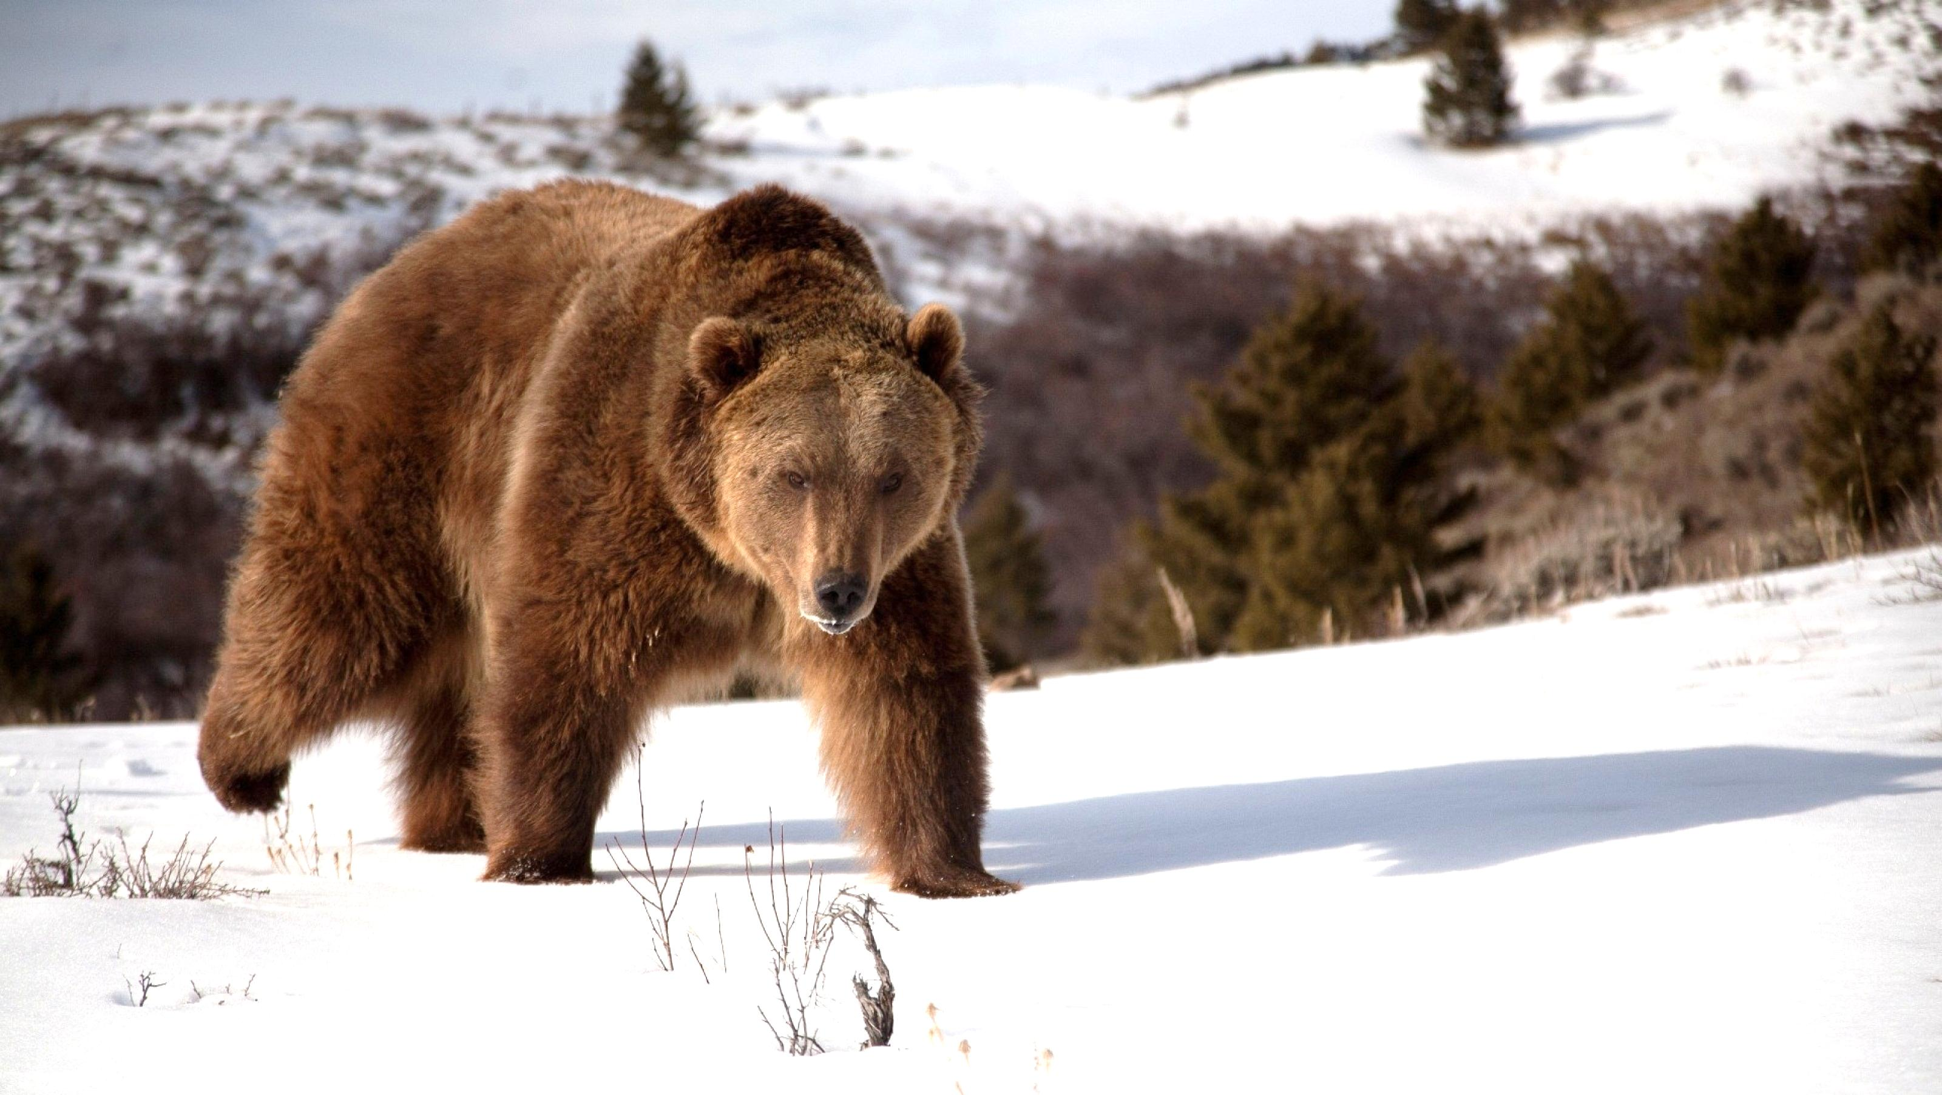

**Медведь**

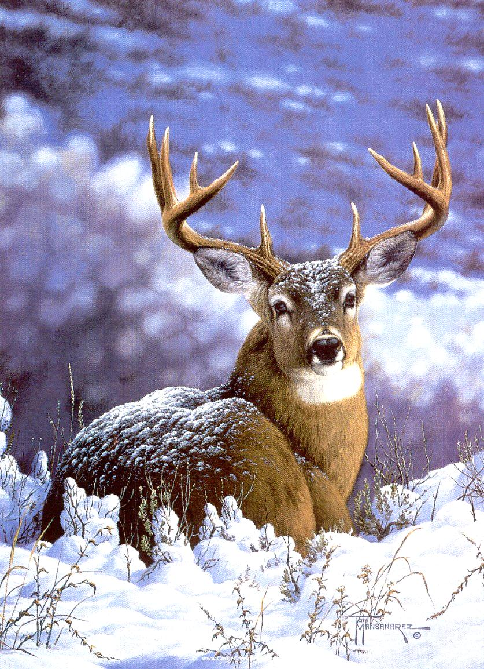

**Олень**

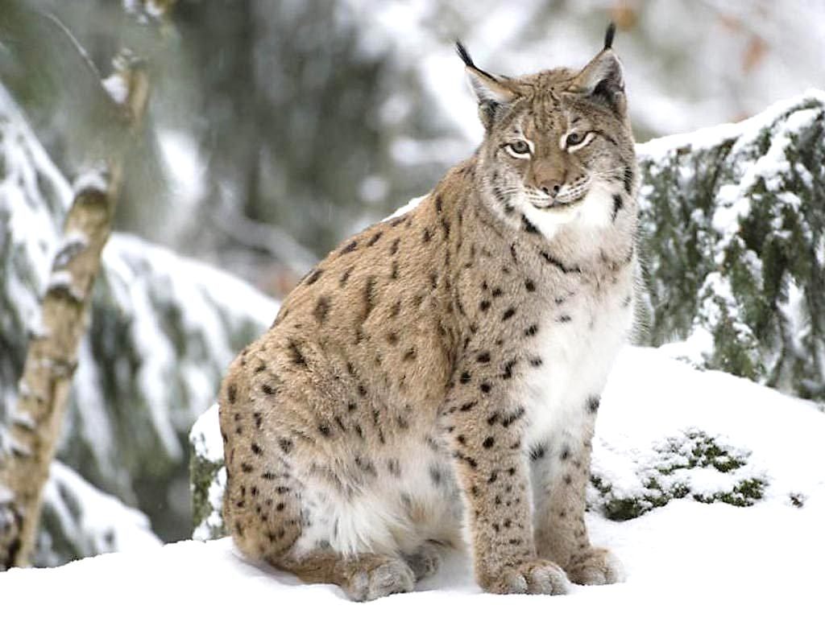

**Рысь**

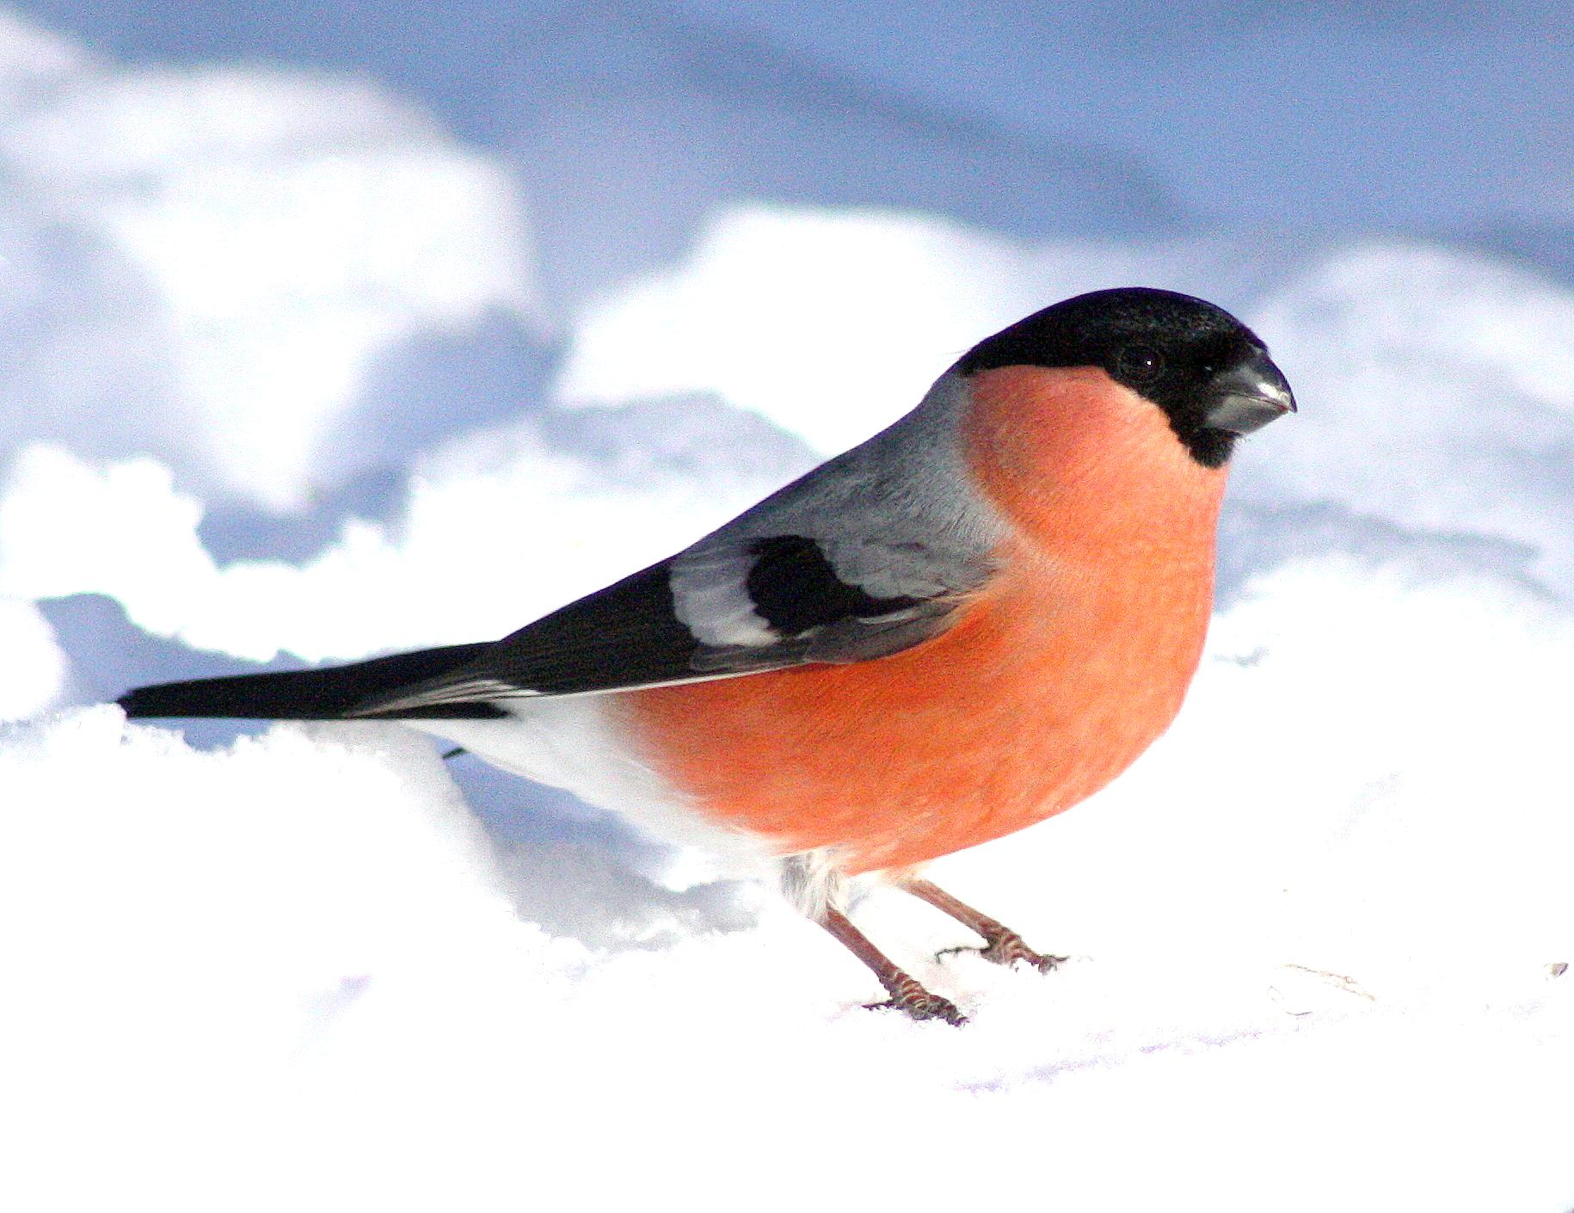

**Снегирь**

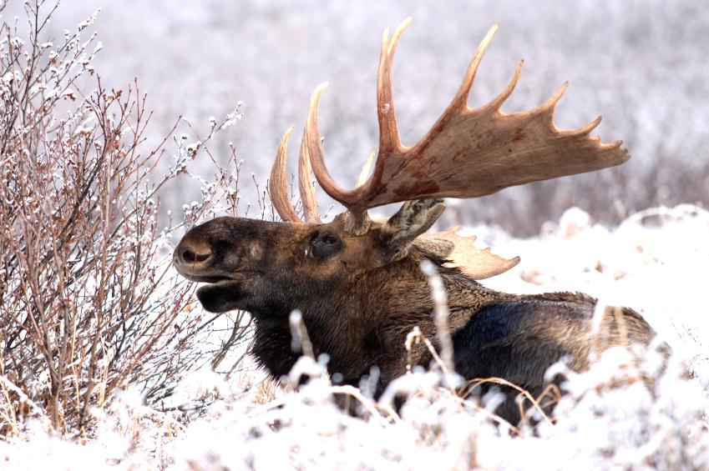

**Лось**